Introduction

Cette page de GUIDE propose un mode opératoire détaillé de paramétrage de l’export des absences.
L’objectif est de vous permettre de configurer ou de savoir comment modifier les données apparaissant sur le fichier d’export généré par Eurécia et à destination de votre logiciel de paie.

Table des matières
Introduction 1
1. Au préalable 2
2. Paramétrage 2

- Au préalable

Le fichier d’export contient plusieurs champs mais seuls deux d’entre eux nécessitent une configuration préalable :
      - Le matricule des salariés : fiche salarié
      - Les codes paie : codes ‘jour’ et ‘heure’, renseignés sur les types de congés
      - Le code société : fiche société

- Paramétrage

      - Le matricule des salariés : renseigné sur la fiche salarié

Accès : Espace Admin > Paramètres généraux > Salariés et utilisateurs > Fiche Salarié

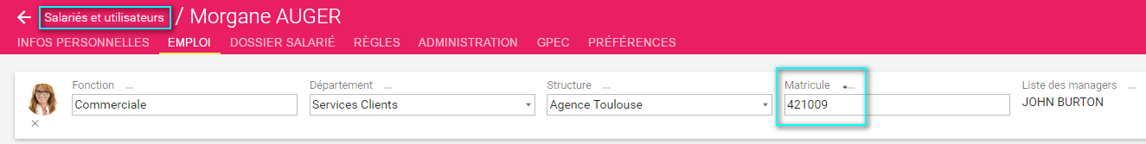

      - Les codes paie : codes de référence, renseignés sur les types de congés

Accès : Espace Admin > Congés et Absences > Type de congés et Absences > Éditer

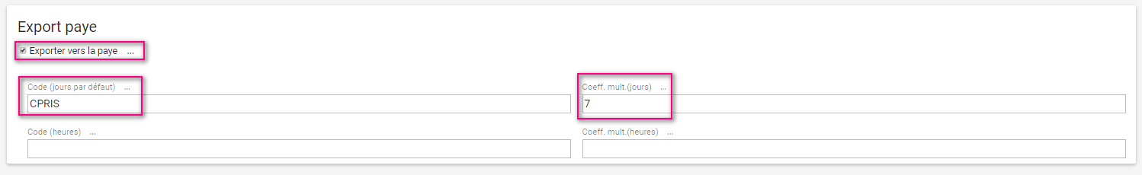

- Sur les types de congés devant figurer sur le fichier d’export, au sein du cadre Export paye : cocher la case Exporter pour la paye
- Au sein du cadre Code (jours par défaut) : renseigner le code paye. Il s’agit de la référence donnée par le logiciel de paie récepteur. Chaque type de congé sera identifié, en nombre de jours, si nécessaire, dans le fichier d’export et au sein du logiciel de paie grâce à ce code.
- Au sein du cadre Code (Heures) : renseigner également cette case. Si l’absence est en décompte en heures alors, la valeur en heures sera exportée. Si l’absence doit être décomptée en jour, alors la valeur sera extraite en heure si l’absence est inférieure à une journée de travail puis en jour au-delà. Les deux codes peuvent être identiques si la quantité en heures ne doit pas apparaitre. S’il y a deux codes distincts : le second explique que la quantité en heure ne doit pas apparaitre = elle correspond forcément à une demi-journée.

      - Le code Société : uniquement accessible au super admin

Accès : Espace Admin > Paramètres généraux > Fiche Société > Onglet Paramétrage

- Via la boîte à outil du connecteur, au sein de la fenêtre, renseigner la seconde case appelée ‘Code Société’ à l’aide du code fourni par le prestataire de paie.

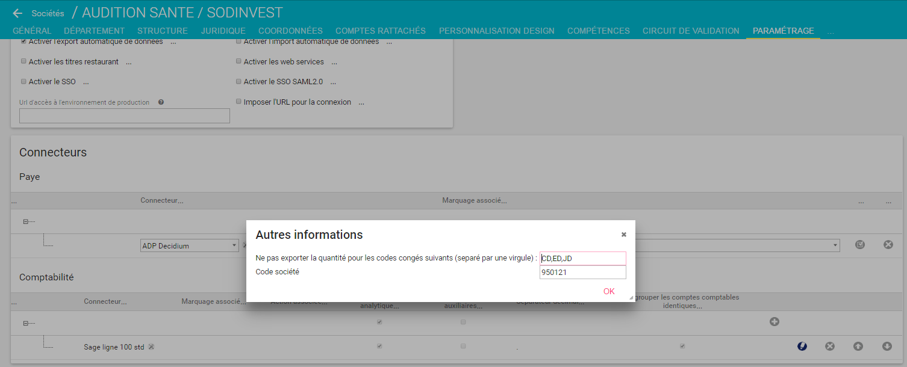

Attention : au sein de cette même fenêtre, dans la première case, il convient de saisir le code spécifique aux demi-journées d’absences. Les valeurs en heures ne seront pas exportées dès lors que ce code sera renseigné dans la case Code (Heures) depuis le Type de congé.

La procédure est terminée.

Informations techniques quant au format de fichier attendu par votre application de paie :

- Fichier texte (extension TXT)
- Fichier position
- Une ligne par journée d'absence
- Fin de ligne CRLF

Contenu du fichier : Correspond au format Carte 409 de ADP (128 caractères)

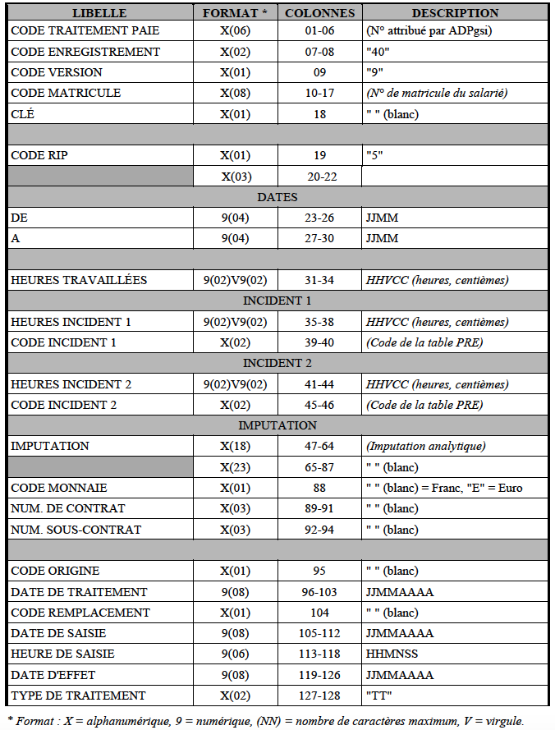

Spécificités :
- La valeur 'HEURES INCIDENT 1' n'est extraite que si l'absence est d'une demi-journée ou paramétrée pour être décomptée en heure
- Les champs 'HEURES' et 'CODES' INCIDENT 2 sont alimentés uniquement si deux motifs d'absence sont positionnés sur une même journée
- Les champs 'CODE RIP', 'IMPUTATION' et 'HEURE DE SAISIE' ne sont pas alimentés

- Le format ADP Vision Décidium a pour spécificité de disposer de codes incidents spécifiques pour les demi journées et pour certains types d'absences (Congés payés, RTT, etc....)
Dans le cas d'une demi-journée d'absence disposant d'un code spécifique, la quantité en heure n'est pas alimentée.
Ex: 1 journée de congés payés aura pour code incident CP, une 1/2 journée de congés payés aura pour code incident CD.
Pour information, la quantité en heures est exportée pour toute 1/2 journée d'absence n'ayant pas de code spécifique 1/2j.

Exemple de fichier
Cliquez pour agrandir

